Домашнее задание для 2 ОИИ, от 20.03.21.

- Повторение.
Вспоминаем что такое параллельные тональности.

Параллельные тональности - это тональности мажора и минора с одинаковым количеством знаков, набором звуков и разными тониками.

Далее, вы должны хорошо представлять себе и с легкостью уметь находить параллельную тональность (п.т.) для мажора или минора.
Если мы ищем п.т. для мажора, то от тоники мажора нужно построить м3 вниз. Либо посчитать три ступени вниз по гамме.
Если мы ищем п.т. для минора, то оо тоники минора нужно построить м3 вверх. Либо посчитать три ступени вверх по гамме. Таким образом вы найдëте тонику параллельной тональности.

Найти параллельные тональности и выписать рядом в нотную тетрадь:
- Ми-бемоль мажор;
- си минор;
- Ля мажор;
- до минор;
- Си-бемоль мажор;
- соль минор;
- Ре мажор;
- фа-диез минор.

- Номер 71/79.
Соль мажор.
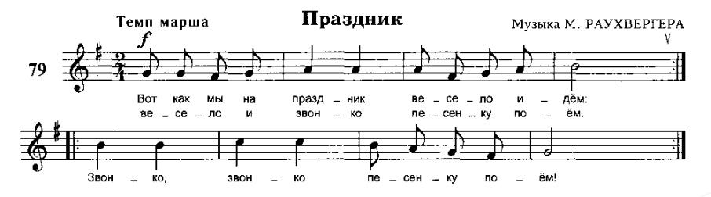
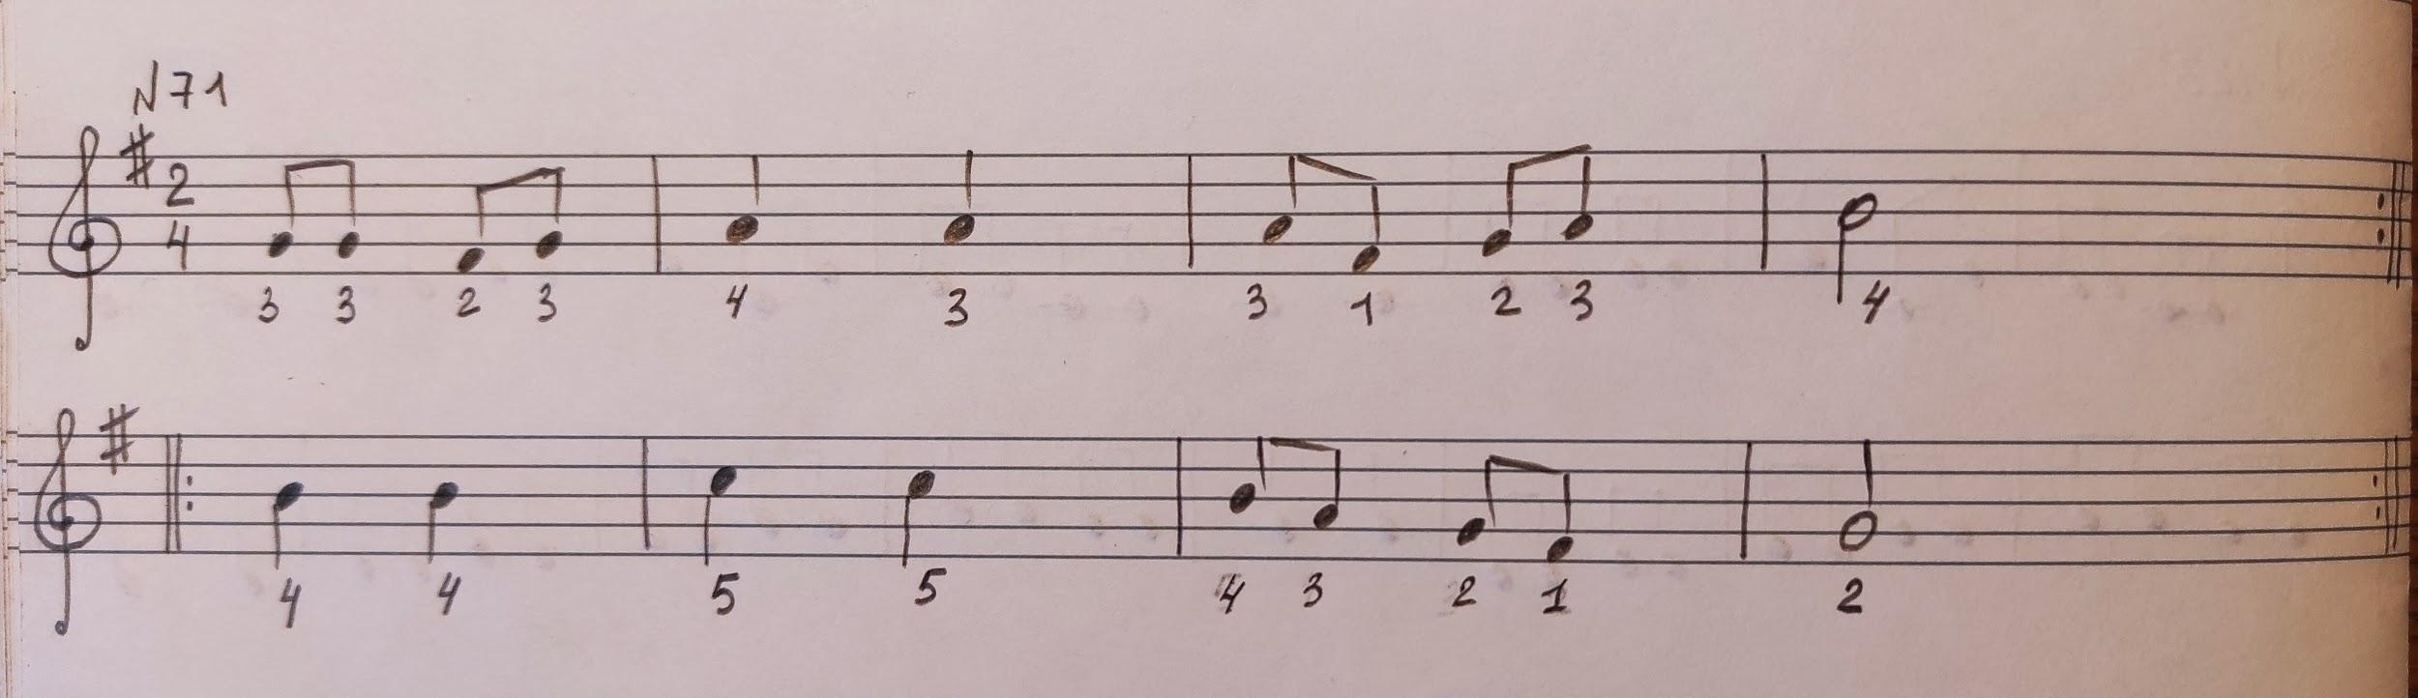
- Спеть гамму "Соль мажор";
- Спеть устойчивые ступени;
- Петь номер с дирижированием до конца несколько раз.

В субботу сдача номера.

